５年 ５月２８日の算数

めあて 同じ大きさにならして考えよう
★２７日の解答に、みんなの考えをしょうかいしています★
①P43の問題をときましょう。
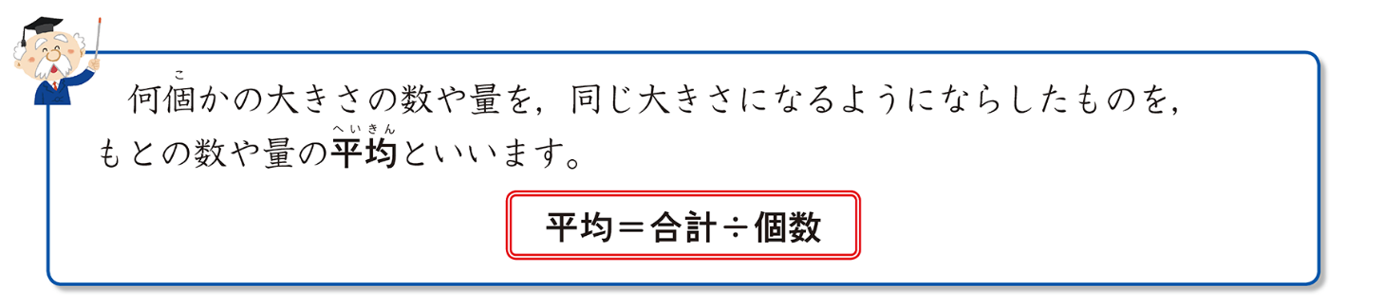
★はかせの部分をノートにうつしましょう。

１ 式と答えをかきましょう。式がわからないときは、だいきさんの
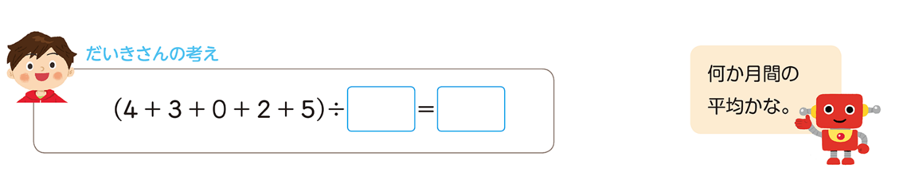
考えをヒントにしましょう。

「０」も数にふくみます。
ぬかさないように注意！
★答えは小数になります！
②P43の問題をときましょう。
２ ①はやりません。
②えりかさん、ゆうじさん、のぞみさんそれぞれの式・答えを書きましょう。
★えりかさん、ゆうじさんは５日、のぞみさんは４日です。
まちがえないようにね。
次のページもあります！！
２ ①１ぱん、２はんそれぞれの式と答えを書きましょう。
②

②学習感想を書きましょう。

★提出の仕方
といたノートを写真にとって、「R2５年〇組せんせいにわたす」
のフォルダに入れましょう。写真には、必ず出席番号・名前をつけます。れい：１５．田中

